ReBeLMove Pro: Modulární robotická platforma pro logistiku, montáž a manipulaci
Autonomní mobilní robot slibuje jednoduchou konfiguraci s flexibilními nadstavbami a snadným nasazením do výroby
Litoměřice, 28. května 2026 - Tlak na snižování nákladů a zvyšování efektivity klade na moderní výrobu vysoké nároky. Společnost igus, kterou v Česku výhradně zastupuje firma HENNLICH, uvedla na trh ReBeLMove Pro. Jde o modulární autonomní mobilní robot (AMR), který lze snadno přizpůsobit podle modulárního principu – od přepravy malých nákladů až po robotická řešení. Lze jej integrovat do firemních procesů i bez předchozích zkušeností. ReBeLMove je tak přibližně o čtvrtinu levnější než většina konkurenčních modelů.
ReBeLMove Pro je založen na kompaktním obdélníkovém transportním robotu na čtyřech kolech s elektrickým pohonem. Je dlouhý 795 mm, široký 560 mm, 195 mm vysoký a váží 60 kg. Robot se dokáže autonomně pohybovat rychlostí až 2 m/s, unese až 250 kg nebo utáhne až 900 kg při manipulaci s materiálem. Jedno nabití baterie vystačí na celý pracovní den v délce osmi hodin.
Přidáním přídavných zařízení k ReBeLMove Pro jej mohou uživatelé přizpůsobit různým úkolům při manipulaci s materiálem. Mezi příklady přídavných zařízení patří výškově nastavitelné dopravní pásy a kloubové rameno kobota pro montážní pracoviště, přívěs pro přepravu materiálů nebo regál se světelnými signály pro efektivnější vychystávání objednávek. Nový robot lze také používat venku. „Společnost igus již sama ReBeLMove Pro používá jako dopravní prostředek k odvozu produktů od vstřikovacích lisů ve výrobě. Robot nahrazuje především nudné, rutinní úkoly při manipulaci s materiálem, pro které se firmám těžko hledají nadšení lidé,“ říká Tomáš Houdek, který má jako produktový manažer ve firmě HENNLICH tuto oblast na starosti.
Například během pouhých dvou měsíců byl ve výrobě společnosti igus realizován plně automatizovaný systém přepravy kontejnerů včetně integrace rozhraní, a to od návrhu až po implementaci. ReBeLMove Pro přepravuje komponenty kuličkových ložisek ze vstřikovacího stroje k plně automatickému montážnímu stroji bez lidského zásahu.
Návratnost investice již po 12 měsících
Výhodou ReBeLMove Pro je nejen jeho nižší pořizovací cena, ale také úspory při jeho uvádění do provozu a při provozu samotném. „Systémoví integrátoři a softwarové licence často způsobují vysoké následné náklady, což vede k tomu, že firmy z frustrace téma automatizace raději odloží na neurčito. I proto je možné ReBeLMove Pro integrovat a provozovat bez vnější pomoci nebo zkušeností s automatizací,“ říká Tomáš Houdek.
Během jednoduché okružní jízdy robot automaticky vytvoří digitální 3D mapu místnosti. Využívá senzory LIDAR, 3D senzory a kameru RealSense a dokáže zmapovat místnost o rozloze 200 metrů čtverečních za necelé tři minuty. Robot se pak může pohybovat autonomně, aniž by potřeboval složité pokyny nebo trasy na podlaze. Programování je rovněž rychlé a intuitivní: uživatelé mohou pomocí softwaru vytvořit pohyby za pouhých 15 minut a bez jakýchkoli programátorských znalostí. Stejně jednoduchá je i integrace do stávajících IT prostředí s otevřenými rozhraními, jako jsou IoT, VDA 5050, REST, SAP nebo ERP. ReBeLMove Pro je také kompatibilní s externími řešeními pro správu vozového parku, jako jsou Fleetexecuter, Kinexon nebo Naise. „Díky nízkým investičním nákladům a nekomplikovanému uvedení do provozu a obsluze je průměrná návratnost investice do ReBeLMove Pro zhruba dvanáct měsíců. ReBeLMove Pro je tak přibližně o 25 procent levnější než standardní řešení na trhu, a to bez jakýchkoli kompromisů v oblasti funkčnosti,“ shrnuje Tomáš Houdek.

FOTO:
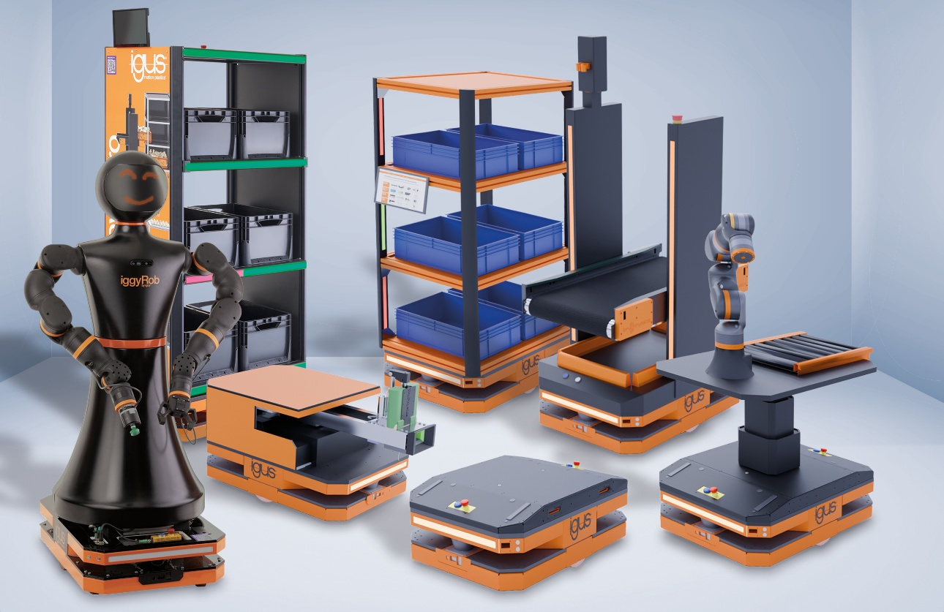
Popisek:
Společnost igus, kterou v Česku výhradně zastupuje firma HENNLICH, uvedla na trh ReBeLMove Pro. Jde o modulární autonomní mobilní robot (AMR) pro logistiku, který lze snadno přizpůsobit podle modulárního principu – od přepravy malých nákladů až po robotická řešení. Lze jej integrovat do firemních procesů i bez předchozích zkušeností.
Link:

Kontakt pro média:
Ing. Martin Jonáš
PR manažer
HENNLICH s.r.o.
Tel: 724 269 811
e-mail: jonas@hennlich.cz

O firmě HENNLICH s.r.o.:
Společnost HENNLICH je důležitým partnerem pro společnosti ze strojírenského, automobilového, chemického, papírenského či důlního průmyslu. Bohaté zkušenosti má s dodávkami komponentů i celých systémů pro výrobce oceli, energií, investičních celků a hydrauliky. Zaměřuje se také na dynamicky rostoucí obor životního prostředí, zabývá se například instalacemi tepelných čerpadel nebo fotovoltaiky. Na domácím trhu působí od roku 1991.
Litoměřická firma je součástí evropské skupiny HENNLICH. Historie skupiny HENNLICH sahá do roku 1922, kdy v severočeském Duchcově založil Hermann A. Hennlich firmu specializovanou na dodávky pro strojírenství a doly. Od konce války společnost sídlí v rakouském Schärdingu. Po roce 1989 rozšířila aktivity i do dalších zemí střední a východní Evropy. Se zhruba 1000 spolupracovníky působí v 17 evropských zemích a v Indii.

